出國報告（出國類別：受訓）

九十八年赴美艦訓心得

服務機關：海軍軍官學校
姓名職稱：正期99年班學生吳佳蓉
派赴國家：美國
出國期間：民國98年7月20日~8月19日
報告日期：民國98年10月26日

摘要
此次赴美艦訓的時間為民國98年7月20日~8月19日，由高雄小港機場出境，至桃園中正機場轉飛國際線，飛越太平洋至美國西岸舊金山入境，搭國內線經達拉斯沃斯堡轉至諾福克。此次受訓的艦船是奧斯汀克級（Austin class）艦，USS MESA VERDE艦，艦號LPD-19，在四週的受訓中，跟著艦上官兵一同作息、共同操演，受益良多。回程由諾福克至達拉斯沃斯堡，轉至洛杉磯搭國際線，回到台灣。

目次
行程
目的
過程
心得及建議

本文
行程
7月19日 由高雄小港機場出境搭乘中華航空，至桃園中正機場轉飛華航國際線。
7月20日 美國西岸舊金山入境，搭美國航空國內線經達拉斯沃斯堡轉至諾福克；一位士官開車接送我們和幾位美國海軍官校學生，從諾福克機場至靠泊在軍區內十號碼頭的LPD－19。
7月21日－7月22日 航行，主要目的為實彈射擊。被稱作CMC（Command Master Chief）的士官長講解了許多美國現行制度和各軍服的判別。沿著美國東岸航行，夜間錨泊後，開始測試實彈射擊。
7月22日 中尉軍官COREY帶領我們參觀艦內各項設施。下午準備進港，所有人員就位，我們在駕駛台觀看各部位的作業。
7月23日 跟隨海軍官校的學生一同操作、訓練。
7月24日 同樣停泊在十四號碼頭的航空母艦，慶祝新舊任艦長交替，上午碼頭要人員管制，所以另外的兩艘軍艦皆實施休假。
7月25日－7月26日 步行至軍區內的休閒區參觀。
7月27日 起航至Yorktown，因年底LPD－19有個要去非洲巡邏並驅趕海盜的任務，所以要填補彈藥。
7月28日－7月30日 隨著美國海軍官校的學生一同訓練；一位負責損管的中校軍官帶著我們介紹艦上的防火器材。利用空檔，和幾位負責廚房的士兵研究了不少烹調方式和食材。
7月31日 LPD－19上的懇親會，七台軍用巴士從諾福克載滿了家屬和朋友。準備啟航返回諾福克，下午於後甲板停機坪上舉辦野餐和烤肉。
8月01日 穿著軍服到艦號75，USS HARRY S. TRUMAN CVN75參觀。
8月02日 利用休假到市中心走走。
8月03日－8月05日 每日皆跟隨一位部門主管到該部門見習，休假後則到體育館運動
8月06日 舉辦野餐活動，地點為軍區哨口外頭一處類似公園的休閒場所。有各種小活動，除了艦上官士兵外，更有許多家屬參與。
8月07日 所有LPD－19見習的官校生搭車至維基尼亞海灘。
8月08日－8月09日 休假
8月10日 所有LPD－19見習的官校生穿著制服至另一個基地參訪。
8月11日 美國海軍官校的學生今日返校。
8月12日－8月13日 各個官校生陸續返校，透過E-mail感謝各軍官的照顧。
8月14日 返國

目的
結合軍事理論與實務，吸取國外之經驗，達到融會貫通海軍基本戰略與戰術及海軍科技知識的深度學習。

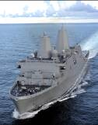
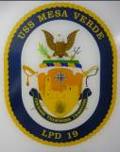
過程
諾福克港是全世界，號稱最大的海軍基地。此次受訓的艦船是奧斯汀克級（Austin class）艦，USS MESA VERDE艦，艦號LPD-19，主要功能為兩棲運輸艦，平時乘員人數約360人，可搭載2架MV-22 Osprey或CH53E直升機和2艘LCAC或1艘LCU，當任務來臨時，最大的運載量高達800員陸戰隊。與我們一同在此艘艦上受訓的學生尚有幾位美國海軍官校的學生，以及來自民間大學的學生。

心得及建議
真的非常感激學校能給我這個機會到美國參加艦訓，這段期間除了習得了有關艦艇上的大小事，更深入接觸了美國文化、食物、生活、天氣等等。從來不敢奢望有此等機會的我，藉著這次的赴美艦訓，視野開闊許多，充實了不少海軍的相關知識。從高雄出境開始，即面臨了考驗。托運行李、轉機、用餐、問路、出入境等等，途經桃園、舊金山、達拉斯沃斯堡，抵達諾福克港。對無自己出過國的我而言，所見所聞總是驚奇，一切靠自己，儘管已在國內做過事前功課，踏到美國國土上後，卻還是像個土包子，不經一事不長一智，相較於去程，回程的我已可從容面對各種大小事。

在為期四週的訓練下，對以下幾點特別印象深刻：
1.新式的海軍工作服
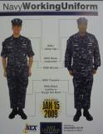
大多數人在艦上所著服裝為深藍色工作服及今年一月才剛推行的海軍工作服NWU（Navy Working Uniform），類似陸戰隊和陸軍的迷彩服，顏色為深藍色鑲有白線條，並穿安全工作鞋，和國內在艦上常穿的軍便服及亮頭皮鞋相較起來，的確是方便、舒適和安全些。

2.個人配備
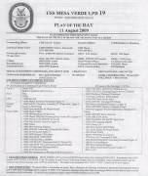
艦上每一艙間中皆配有一艦內通訊電話，可兩兩互相通話。每一位軍官各擁有一支無線電呼叫器，可在艦上自由連絡，不受隔間干擾。如同學校中每一位師生皆有一組電子信箱，美國海軍每一艘艦船上的每一位成員，上至艦長，下至士兵，皆有一個艦上的信箱可收發電子郵件，利用辦公室或網路室的電腦，輸入帳號密碼或使用個人軍人身分証條碼後即可登入；每日的朝令皆會寄到艦上成員的私人電子信箱內，電腦除可收發來自外界及艦內的電子郵件，也可進入一般民間網站查詢資料，例如奇摩首頁、氣象局等等，唯有特別設定，無法登入其他網頁所附加的電子信箱。

3.工作態度
無論是軍官、士官、或是士兵，從軍對他們而言，是一種職業，儘管階級不同，但只僅代表所負責工作性質的差異，當互相碰面後，依然親切地互相打招呼；尊重每個人的自由，就如同美國最大的文化特色一般，不強迫任何人做事，他們都習慣用鼓勵和期許的方式代替糾正或責罵，普遍認同一個觀念：要獲得更好的待遇或更多的尊重，唯一的方法就是不斷的學習，並將工作做到最好。
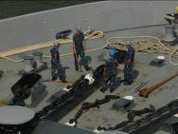
受訓期間到過各部門見習，光是藉著開會討論時的氣氛，或是相處模式，還真完全看不出其中的階級差異。除了每日朝令上的重要行程和輪流當值留首外，其餘時間為各部門間的訓練和工作。

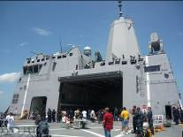
4.休閒
相較於工作的認真，另一方面，他們更重視休閒。用餐時間，無論是上官廳或是下官廳，總籠罩歡樂的氛圍，愉悅地用餐、輕鬆地閒聊，作為工作後的調劑。泊港時，除了少部分的當值人員外，其餘人員皆可放假到隔日清晨。週末若無特殊任務，亦不會特別進出港，此時占用碼頭工人的時間，必須支付比平常多的薪水。

5.社會地位和軍人福利
軍人在美國的社會地位崇高，光是進入軍官學校，就須層層挑選、嚴格把關，唯有社會上佼佼者才有機會進入軍官學校就讀。處處皆可見軍人榮譽的行為舉止，在部門內的完全信任、工作方面的認真負責、與人相處的種種禮節、國家的認同感等等，使人不自覺的敬畏起這榮譽的職業。軍區內有幾處小型免稅商店、休閒中心、甚至是設備完善的體育館，都是出示軍人身分証後皆可免費使用各樣休閒運動的場所。
艦上附有多個小型體育館、小型郵局、小型商店、自助洗衣烘衣間、小型圖書館、以及幾台自動販賣機。在所有美國海軍艦上消費和繳交款項等，使用一張鑲有IC晶片的卡片，須先儲值，即可使用。
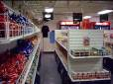
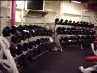
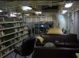

結論
海軍是國際的軍種，我國海軍與美國海軍，在制度、服裝、專業術語等方面相似度高。美國至今依然是當今世界上最具代表性的霸權，國家財力和海軍規模相當強大，美軍之所以強大，除了預算充裕之外，他們軍人所抱持的尊重、主動、創新的精神，都是很值得我們學習的。

四個星期的艦訓，獲得的經驗和知識，遠遠超出我所預期，最重要的是：跳脫了井底之蛙的視野，我望向了更廣大的世界，真的要感謝身邊許許多多的人，家人、教官、長官、朋友，這次千逢難載的機會，彩色了我的人生，充實了我的海軍生涯。

出國報告（出國類別：受訓）

九十八年赴美艦訓心得

服務機關：海軍軍官學校
姓名職稱：正期99年班學生吳孟倢
派赴國家：美國
出國期間：民國98年7月20日~8月19日
報告日期：民國98年10月26日

摘要
今年赴美艦訓期間，是見證了「讀萬卷書不如行萬里路」，唯有經過衝擊，才能突破自己的設限，懂得更加謙虛，追求真正的卓越；「海軍是半個外交官」，這是從入校以來一直宣導的理念，對許多人而言，或許這只是個口號，但，藉由這次赴美的機會，真正離開台灣、踏入國際間的經驗來說，這句話所言屬實。
另一句名言是「Join the Navy to See the World」，我想，我真的藉由加入海軍看到不同樣貌的世界，國際觀是大社會與學校的教育下，一直希望能培植於學生心中，能將此教育理念收到最佳的效果的方式，就是親身體會！

目次
行程
目的
過程
心得及建議
附錄

本文
行程
7月19日 由高雄小港機場出境搭乘中華航空，至桃園中正機場轉飛華航國際線。
7月20日 美國西岸舊金山入境，搭美國航空國內線經達拉斯沃斯堡轉至諾福克；一位士官開車接送我們和幾位美國海軍官校學生，從諾福克機場至靠泊在軍區內十號碼頭的LPD－19。
7月21日－7月22日 航行，主要目的為實彈射擊。被稱作CMC（Command Master Chief）的士官長講解了許多美國現行制度和各軍服的判別。沿著美國東岸航行，夜間錨泊後，開始測試實彈射擊。
7月22日 中尉軍官COREY帶領我們參觀艦內各項設施。下午準備進港，所有人員就位，我們在駕駛台觀看各部位的作業。
7月23日 跟隨海軍官校的學生一同操作、訓練。
7月24日 同樣停泊在十四號碼頭的航空母艦，慶祝新舊任艦長交替，上午碼頭要人員管制，所以另外的兩艘軍艦皆實施休假。
7月25日－7月26日 步行至軍區內的休閒區參觀。
7月27日 起航至Yorktown，因年底LPD－19有個要去非洲巡邏並驅趕海盜的任務，所以要填補彈藥。
7月28日－7月30日 隨著美國海軍官校的學生一同訓練；一位負責損管的中校軍官帶著我們介紹艦上的防火器材。利用空檔，和幾位負責廚房的士兵研究了不少烹調方式和食材。
7月31日 LPD－19上的懇親會，七台軍用巴士從諾福克載滿了家屬和朋友。準備啟航返回諾福克，下午於後甲板停機坪上舉辦野餐和烤肉。
8月01日 穿著軍服到艦號75，USS HARRY S. TRUMAN CVN75參觀。
8月02日 利用休假到市中心走走。
8月03日－8月05日 每日皆跟隨一位部門主管到該部門見習，休假後則到體育館運動
8月06日 舉辦野餐活動，地點為軍區哨口外頭一處類似公園的休閒場所。有各種小活動，除了艦上官士兵外，更有許多家屬參與。
8月07日 所有LPD－19見習的官校生搭車至維基尼亞海灘。
8月08日－8月09日 休假
8月10日 所有LPD－19見習的官校生穿著制服至另一個基地參訪。
8月11日 美國海軍官校的學生今日返校。
8月12日－8月13日 各個官校生陸續返校，透過E-mail感謝各軍官的照顧。
8月14日 返國
目的
學校每年都會推選出6員學生，參加赴美訓練課程，這對於我們而言，是一大激勵，讓自己更重視英語能力，以前聽學長姐報告出國參訪心得，總是非常嚮往，對於爭取出國的資格，同儕間競爭激烈，每個人都在乎，都想去看看世界，我很榮幸成為這樣的人。
赴美艦訓，是學校對學生的另一種教育理念，呼應了「讀萬卷書不如行萬里路」，並且希望藉由親身體會的方式，真正了解美國海軍與台灣海軍的差別，提出建議，畢竟，台灣若想追隨美國的進步，不單只有形式上的模仿，更要有完整的架構，基於現實層面的考量，無法讓每個人都能赴美參訪，但藉由部分人員的精力與心得提報，亦可發揮拓展國際觀的理念。
過程
此次受訓的艦船是奧斯汀克級（Austin class）艦，USS MESA VERDE艦，艦號LPD-19，主要功能為兩棲運輸艦，平時乘員人數約360人，可搭載2架MV-22 Osprey或CH53E直升機和2艘LCAC或1艘LCU，當任務來臨時，最大的運載量高達800員陸戰隊。
赴美艦訓期間，生活上與語言上都面臨考驗，畢竟溝通是了解狀況的基本方式，為了驗證出國的目的，勇敢開口說、努力問，很感謝美國海軍包容我們，對於我們的疑問都給予滿意的解答，縱使比手畫腳或手寫口說，只為了讓我們真正了解，
學生將這四個星期之所學，摘錄以下幾點，做為討論：

1、軍力懸殊
美國軍力強盛，光是這次艦訓地點的諾福克軍港就擁有14個碼頭由4艘航空母艦駐守，並配有大小、功能不同的各型艦，戰力不在話下，不是台灣所能匹敵的；我們的海軍艦艇，許多都是已汰除的艦型，又礙於水深和沙岸的特質，能使用的港口不多，艦船的大小亦受限，因此，我國應該朝著「量少質精」的方向改進。
2、制度健全
制度的建立，須遵循傳統也不忘革新。美國的船員，上至艦長下至士兵，每個人都須通過射擊測驗，要會用槍，如果要站守衛或是梯口更勤，須再經過射擊認證，並配槍執勤；他們重視人員的訓練，要求每人的戰鬥能力，惟有如此，才能達到保護艦船的功能，而非形式化的站崗。
艦上工作繁忙，需要勞力的付出，因應需求，船上的穿著：連身工作服(Coveralls)、迷彩服(N.W.U)、大頭皮鞋。美國發現穿軍便服工作的不方便，與安全顧慮下，著手改進，設計海軍的迷彩服並執行，我想這就是美國不停進步的原因，革新的想法，加上嘗試的勇氣。
假期，是軍人最大的慰藉。美國更是如此，只要泊港期間，每天都可實施休假，只要自己部門的工作完成，下午就可離艦返家，直至隔天早上六點，除了必要更勤外，不分官階高低，這是共同享有的福利，形同上下班制度，星期六、日不工作，每個人都能擁有美好的週末。管理如此人性化，士官兵自然肯為國家效勞，熱愛工作，追求效率，因為假期掌握在自己手裡；反觀台灣，巡弋的範圍不多，卻花許多時間在船上，假期亦不固定，縱使一開始對海軍的熱情，也會因長期的工作而彈性疲乏，「休息是為了走更長遠的路」美國為這句話做了完美的驗證。
美軍要求體能，因此，美國每週會有2-3天早上要體能訓練(PE)，全艦所有人著運動服，參與操課；體能需要訓練，為了幫助成員進步，會有共同時間練習並專人指導，工作、休閒、運動三者並重。台灣跟進美軍的體能標準，但卻沒有學習配套措施，用來加強人員的訓練、體能的提升，那單方面的提高標準，並無法達到成效。

3、設備齊全
美國的艦艇就是小型陸地，配有圖書館、教室、洗衣間、商店、郵局、投飲機、健身房…等，一應俱全，縱使長期航行，也能提供適當的休閒娛樂給所有船員，在加強戰鬥力的同時，也不忘提昇生活品質；我國艦艇空間有限，生活品質與設備自然較差，但仍要做最大的改善，若真的想要培育愛國、熱愛工作的軍人，要懂得重視每個人的需求，方便的生活環境，就能營造出「家」的歸屬感。
輕型機具和箱型車的配給，船上部分重物需要機具吊掛，或是油漆需要一定高度，都會使用到機具，操作人員需要經過認證才可使用機具，確保安全無顧慮，亦增加工作效率；而箱型車是船上的交通工具，若有緊急事件或公務需求，便可使用，若是停泊的港口較偏僻或是到其他國家，亦可搭載船員外出，目的就是「便利」；台灣港口不多，船停靠的港卻不固定…每當到他港，想要實施休假，就須走路外出，礙於軍港的隱密性，往往都離市區遙遠，公共交通工具亦不發達，間接造成困擾，或許能參考美國的作法來改進。
資訊的開放，美國船上電腦使用率很高，能發送船上專屬的E_-mail，船員都有自己的信箱，每天的朝令會透過網路傳送，亦可上網搜尋，但無法登錄個人系統，只有權限問題，不分軍網民網，照相手機、無線上網、MP3…等，都是允許的，因為美國對自己的戰情有信心，認為要加強戰情的防禦能力，而非處處限制，拒絕科技時代來臨；台灣重視資訊安全，做法卻和美國相反，限制個人通訊設備、禁止具儲存功能的產品，只為抵禦中共的滲透，這是治標不治本，間接拒絕科技時代，以落伍來守衛，真的能達成效嗎？
4、軍人福利
軍人身分證就代表著榮譽，在美國社會中，地位是崇高的。若在機場，軍人是享有可直接出入境，免除排隊等候的時間；若要開車進入營區，縱使攜家帶眷，也不需做額外登記，只要出示軍證即可，更可於假日期間，讓家人到艦上參觀，了解自己的工作環境，讓軍人的生活公開化；軍人有專屬的購物中心(NEX)和加油站，價格都比市面上便宜很多，只要出示軍證，就能獲得享有福利，縱使是在一般的百貨公司購物，仍可詢問是否有軍人優待的價格，生活福利上的設想，非常健全；基地裡有軍人專用的休服中心，設備有各式健身器材、游泳池、籃球場、壁球場、撞球桌、羽球桌、電視遊樂器、影片租借、無線上網…等服務，以上皆是免費使用，休服中心最貼心的是─提供毛巾，當運動流汗後，可向櫃台索取；軍區範圍大，但不是每個人都有交通工具，因此，在軍區裡有免費的公車和簽約計程車繞行，能解決「行」的問題。 台灣，軍人這個職業雖然穩定，但福利卻沒有美國好，部分國軍醜聞無形中造成殺傷力，百姓對國軍信任度降低，政府自然無法提升國軍地位，換而言之，若對自己的職業沒有認同感，亦不被認同，要如何要求士官兵對國家盡忠?

心得及建議
綜合以上，可以發現許多美國與我國不同之處，既然我們海軍是傳習自美國，那不該只有傳統的延續與制度的效仿，要持續跟進，好的政策就要學習，而非侷限於舊制，美國海軍歷史悠久，借鏡他人經驗，必能發展的又快又好，只要懂得「改進」，不依循，改革也許會有其他問題衍生，但，不試著做，問題依舊在；這次赴美，我體認到視野的重要，國際觀是海軍所必須的，透過在美國生活，讓我真正拓展視野，不是從台灣土生土長就能獲得，接受刺激，接受自己的不足，才能徹底改變，我們都希望海軍越來越好，畢竟國防的進步，就代表國家更安全，那就把眼界放寬放遠，美國，是值得我們學習的對象，抱持一顆謙遜的心，就能裝進整個世界。

附錄

這是透過船上電子郵件所發送的朝令，在美國，網路使用頻繁，可減少影印的紙張消耗。

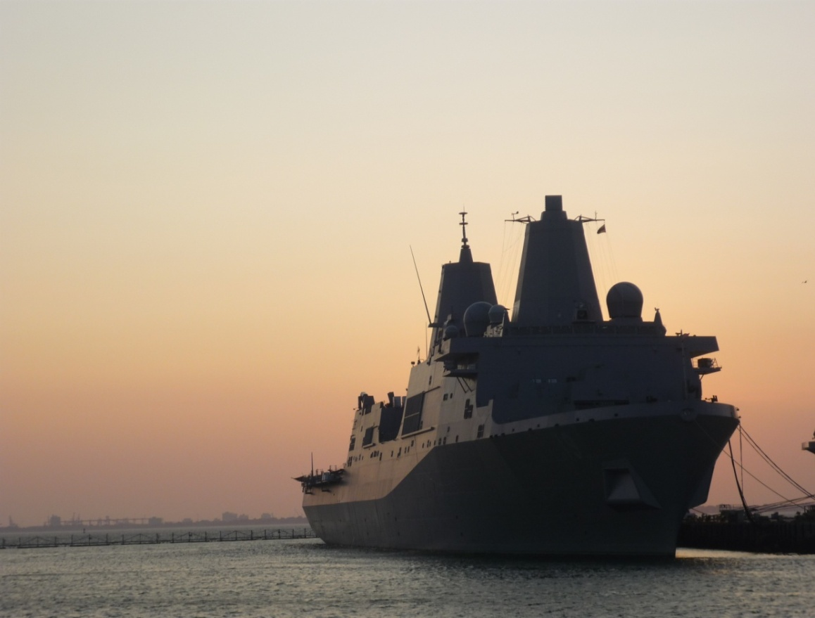
這是我們艦訓的LPD-19，比國內康定級艦還要大。

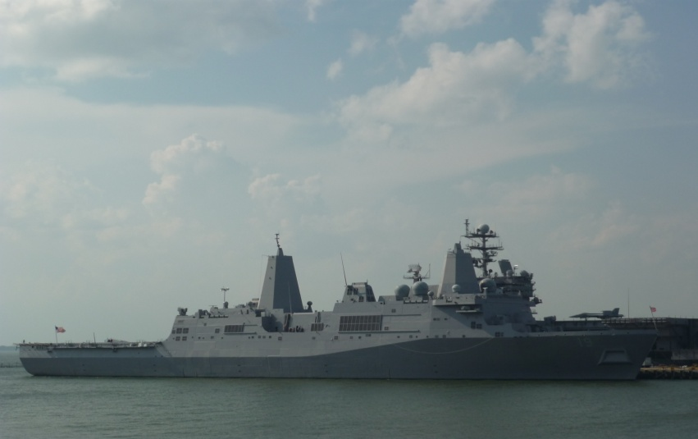
側拍LPD-19

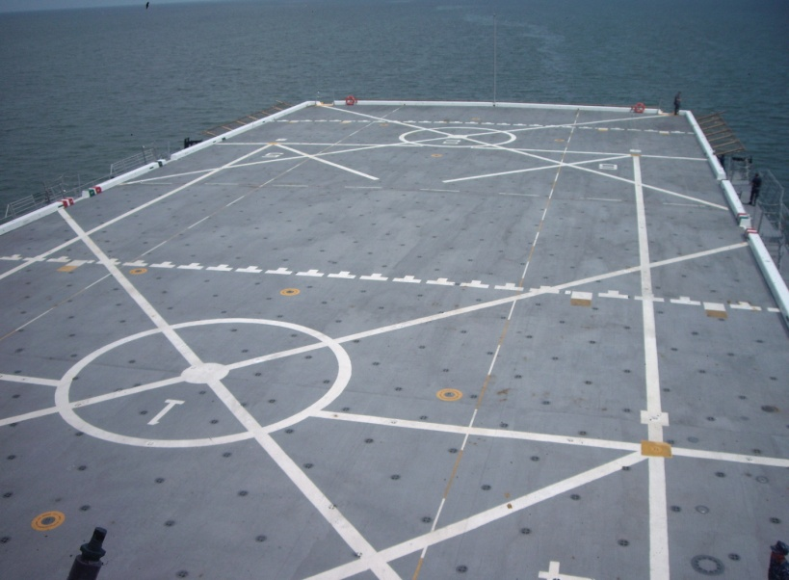
船上之直升機起飛坪，最多可停放6台直升機。

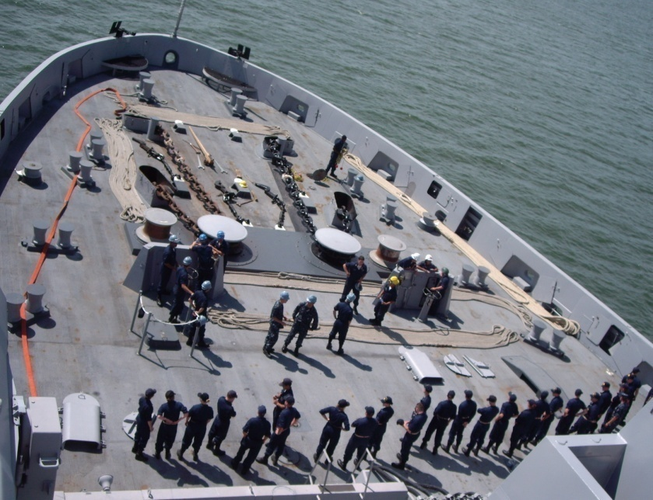
準備錨泊時，前甲板人力就位狀況，每個人都有其佈署，各司其職。
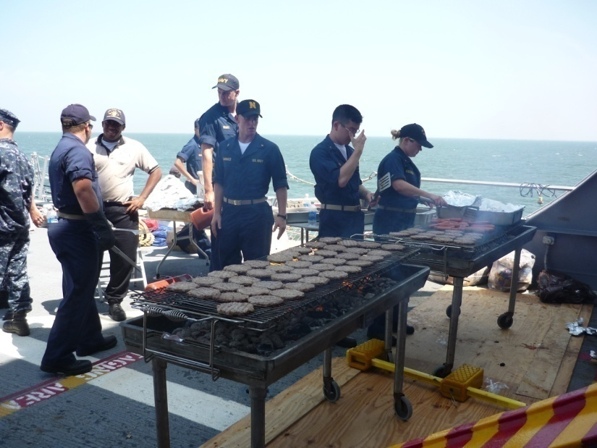
船上的家屬招待時間，類似懇親會，午餐方式為BBQ。

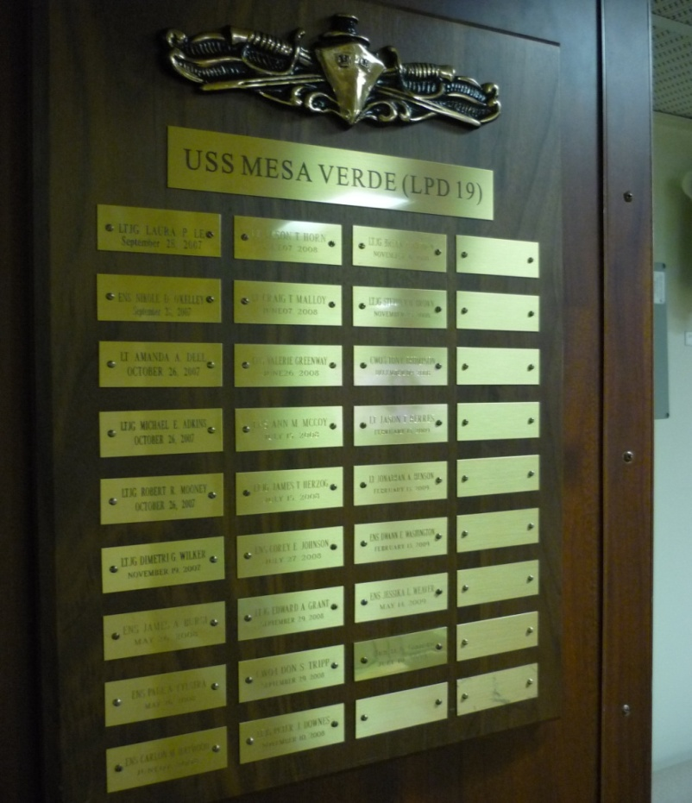
風雲榜，凡經過認證之軍官，皆會將名字刻印在那條船上。
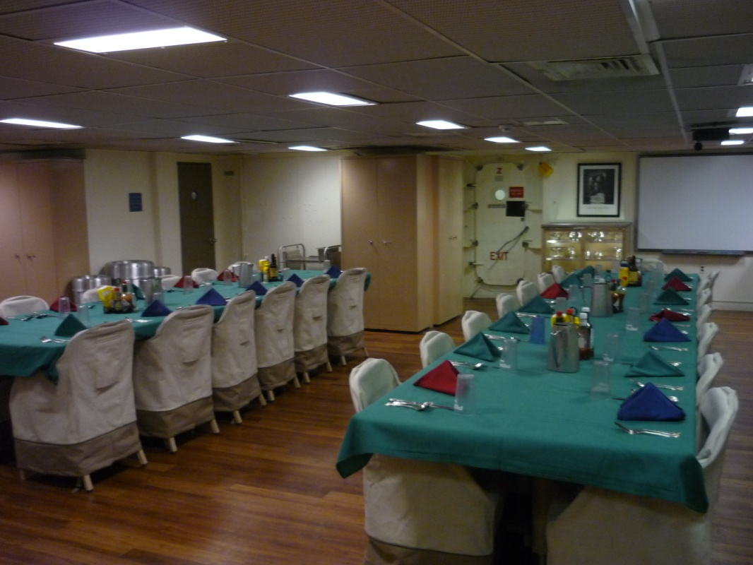
這是官廳，軍官用餐和實施行前會議的地方。

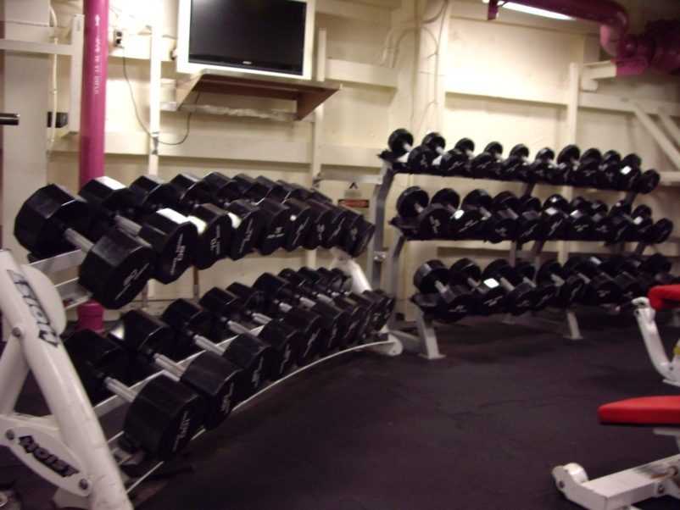
船上共有6間健身房，這是GYM1，主要功能是重量訓驗。
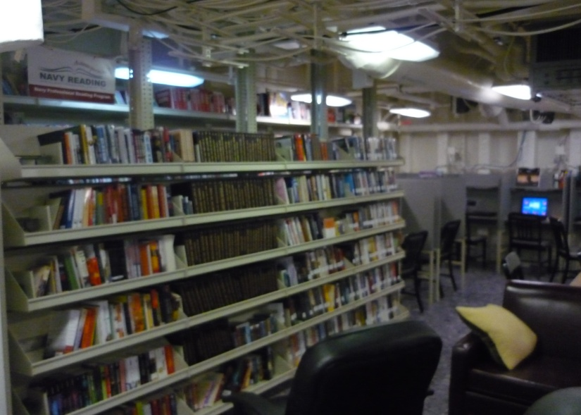
船上的圖書館，可以借閱DVD、書籍，亦可使用電腦。

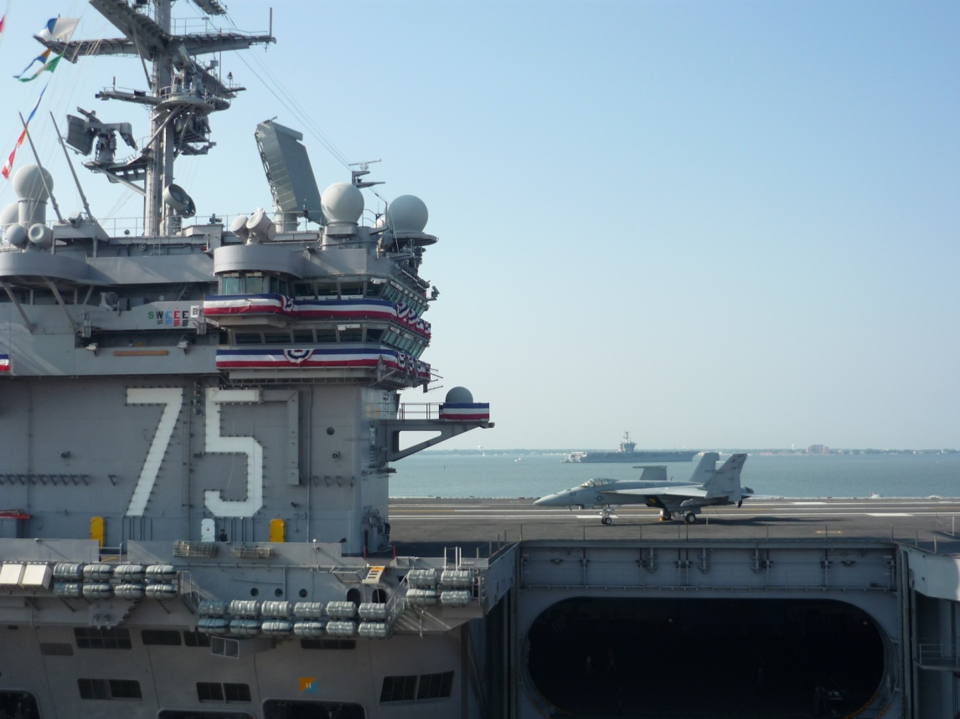
這是美國航空母艦與所配備的戰鬥機。

